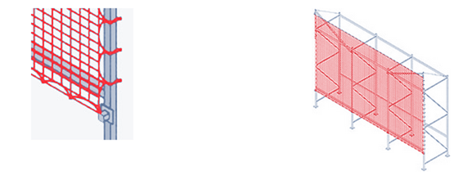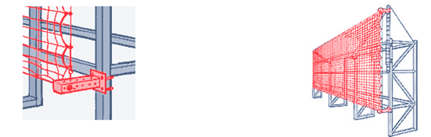

Figura 5.23 - Estante contraventada e dispositivos para impedir queda de objectos e mercadorias (Fonte: Portfolio de Soluções KnowRISK)

